1.1 – Descrizione

Il Parco del Monte Subasio è un'area naturale protetta https://it.wikipedia.org/wiki/Area_naturale_protetta della Regione Umbria, compresa tra i comuni di Assisi, Spello, Valtopina e Nocera Umbra ed è costituito da rilievi collinari e montani, tra cui spicca il monte da cui prende il nome. https://it.wikipedia.org/wiki/Monte_Subasio

1.2 - Storia
Il Parco è stato istituito con la legge regionale N° 9 del 3 marzo 1995 e successive modifiche con legge n.10 del 2 aprile 2015. La gestione del Parco è stata affidata fino al 2011 alla Comunità Montana dei Monti Martani, Serano e Subasio, ente soppresso, insieme alle altre comunità montane dell’Umbria https://it.wikipedia.org/wiki/Comunit%C3%A0_montane_italiane_per_regione , con legge regionale n.18 del 23 dicembre 2011. In seguito, con la legge regionale n.12 del 27 dicembre 2018, la gestione è passata all’Agenzia Forestale Regionale dell’Umbria e nel 2020, legge n.4 del 20 maggio, direttamente alla Regione Umbria

1.3 Area protetta
L’area del Parco ricade in un territorio ad altissima valenza mondiale di natura storica, paesaggistica e culturale.
- Il Parco è inserito nell’Elenco Ufficiale delle Aree Protette del Ministero dell’Ambiente https://it.wikipedia.org/wiki/Elenco_ufficiale_delle_aree_naturali_protette con il codice EUAP0236 ed è classificato dal Centro di Monitoraggio per la Conservazione del Programma delle Nazioni Unite per l’Ambiente, nel World Database on Protected Areas (WDPA) con il codice 178944.
Il nuovo Piano del Parco , in vigore dal 2018, prevede la suddivisione in 3 zone (zonizzazione https://it.wikipedia.org/wiki/Zonizzazione) secondo la classificazione, per criteri di valenza ambientale e socio-culturale, stabilita dalla legge regionale sui parchi 9/95 e recependo quanto già adottato nel “Piano dell’area protetta” del 2005

Secondo tale piano non è stata quindi istituita nessuna Zona A, “Riserva integrale”, all’interno della quali l’ambiente naturale viene conservato nella sua integrità, perché l’area è stata soggetta nel corso dei secoli a significativi interventi umani che ne hanno sostanzialmente modificato la naturalità. Il parco nella sua interezza ha comunque un rilevante interesse in quanto vi risultano preservate tutte le sue valenze paesaggistiche e culturali.

Sono state istituite altresì le seguenti zone:
Zone B, “Riserve generali orientate”, all’interno delle quali non è consentito costruire nuove edificazioni o alterazioni radicali del territorio, ma dove sono consentite attività produttive tradizionali, come quelle boschive, e la realizzazione di infrastrutture considerate necessarie.
Zone C, “Aree di protezione” nelle quali è ammesso continuare attività agricole, pastorali, di silvicoltura e pesca, però secondo le usanze tradizionali e privilegiando le tecniche di agricoltura biologica. Sono quindi ammesse in questo senso anche la raccolta di prodotti naturali e vengono sostenute le produzioni tipiche artigiane di qualità così come l’agro-turismo.
Zone D, “Aree di promozione economica e sociale” che fanno parte dello stesso ecosistema del Parco, ma che risultano maggiormente trasformate dall’opera dell’uomo e in cui sono ammesse attività compatibili con l’Area naturale protetta, che sono rispondenti alle indicazioni del piano regolatore generale e con la finalità del miglioramento della vita socio-culturale delle comunità locali e della fruizione turistica del parco.
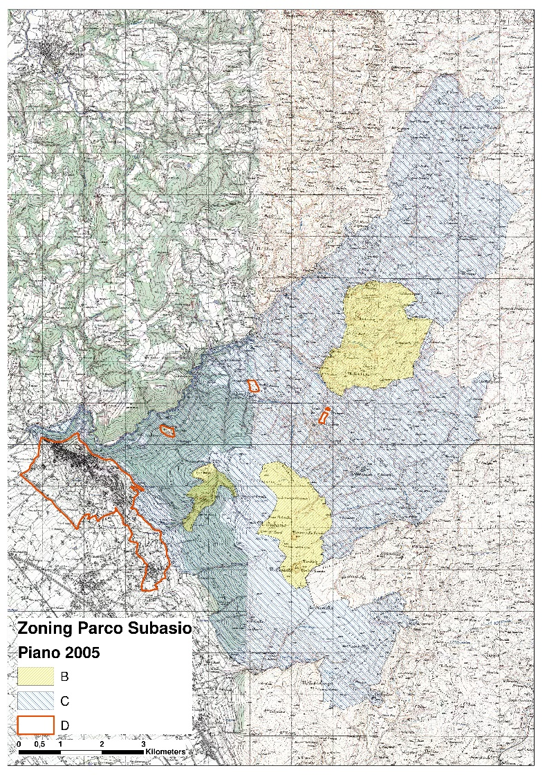
Fonte cartografia

- Al suo interno si trovano 4 Siti di Interesse Comunitario https://it.wikipedia.org/wiki/Sito_di_interesse_comunitario (Comunità Europea), ed 1 a ridosso del lato sud-ovest. I SIC, specificamente Zone Speciali di Conservazione https://it.wikipedia.org/wiki/Zona_speciale_di_conservazione, fanno parte della Rete Ecologica “Natura 2000” https://it.wikipedia.org/wiki/Natura_2000 dell’Unione Europea e sono classificati, dal Centro di Monitoraggio per la Conservazione del Programma delle Nazioni Unite per l’Ambiente – (UN Environment Programme World Conservation Monitoring Centre - UNEP-WCMC), nel World Database on Protected Areas (WDPA).

- Dal muro di cinta che delimita il prato della Basilica di San Francesco, e sempre in zona Parco, si accede al Bosco di San Francesco https://it.wikipedia.org/wiki/Bosco_di_San_Francesco, proprietà del FAI, Fondo Ambiente Italiano

- La zona pedemontana del Parco, nel versante sud, sulla Valle Umbra, è inclusa nella “Fascia Olivata Assisi-Spoleto”, riconosciuta dalla FAO https://it.wikipedia.org/wiki/Organizzazione_delle_Nazioni_Unite_per_l%27alimentazione_e_l%27agricoltura come “Sistema agro-culturale di importanza mondiale” ed inserita nell’elenco dei siti GIAHS (Globally important Agricultural Heritage Systems). Il MIPAAF (Ministero delle politiche agricole, alimentari e forestali) l’ha iscritta nel “Registro Nazionale del Paesaggio rurale, delle pratiche agricole e conoscenze tradizionali”

- Larga parte del Parco del Monte Subasio coincide con il sito Unesco “Assisi, la Basilica di San Francesco e altri luoghi Francescani” https://it.wikipedia.org/wiki/Organizzazione_delle_Nazioni_Unite_per_l%27alimentazione_e_l%27agricoltura

CARTOGRAFIA INTERSEZIONE PARCO+UNESCO+FASCIA+ 5 ZSC+FAI+ZONA B-C-D + legenda - in preparazione Carlo Sportolaro, questa sotto è provvisoria

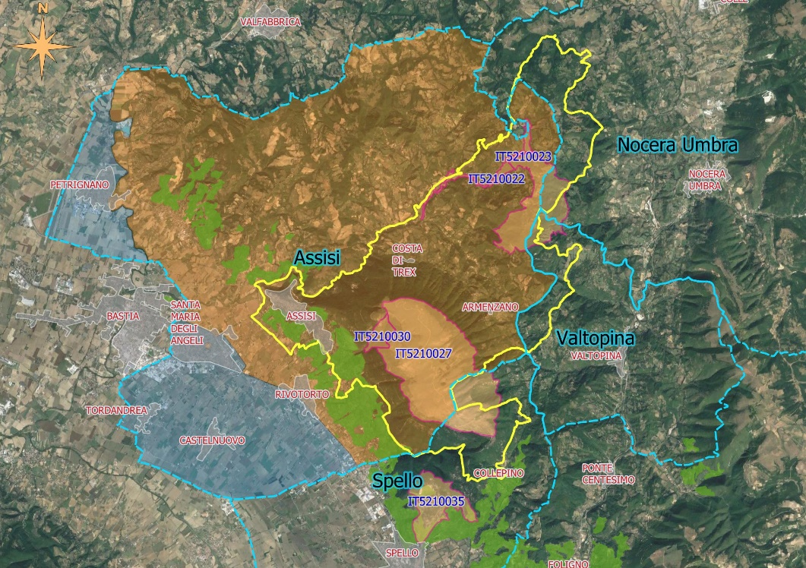

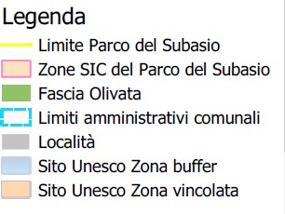

https://www.regione.umbria.it/parco-regionale-del-monte-subasio
Regione Umbria, Legge regionale 3 marzo 1995, n. 9, su leggi.crumbria.it.
http://leggi.crumbria.it/mostra_atto.php?id=80810&v=FI,SA,TE,IS,VE,RA,MM&m=5
http://www.parks.it/parco.monte.subasio/par.php
http://leggi.crumbria.it/mostra_atto.php?id=58338&v=FI,SA,TE,IS,VE,RA,MM&m=5
http://leggi.crumbria.it/mostra_atto.php?id=222958&v=FI,SA,TE,IS,VE,RA,MM&m=5
http://www.montimartaniseranosubasio.it/index.php?limitstart=6
http://www.afor.umbria.it/
http://leggi.crumbria.it/mostra_atto.php?id=233271&v=FI,SA,TE,IS,VE,RA,MM&m=5
https://www.minambiente.it/pagina/elenco-ufficiale-delle-aree-naturali-protette-0
https://www.regione.umbria.it/documents/18/14733616/1pianoparcosubasio/d9972923-0d2b-45b2-9828-cd53208379cb
https://www.regione.umbria.it/documents/18/14733616/DGR_2018_n1202_VAS_ParcoSubasio_preadozione/8a7623e1-69b0-49b2-afe7-09af5c37d95a
http://leggi.crumbria.it/mostra_atto.php?id=125966&v=FI,SA,TE,IS,VE,RA,MM&m=5&datafine=19950316&regolamento=0
http://www.parks.it/parco.monte.subasio/pdf/PianoParco.pdf
https://www.regione.umbria.it/documents/18/14733616/subasio+zoning+vigente/7383b92d-7640-4233-ab95-94d8785df43e
https://www.unep-wcmc.org/
https://www.protectedplanet.net/
http://www.fao.org/giahs/giahsaroundtheworld/designated-sites/en/
https://www.reterurale.it/flex/cm/pages/ServeBLOB.php/L/IT/IDPagina/17423
http://whc.unesco.org/en/list/990

